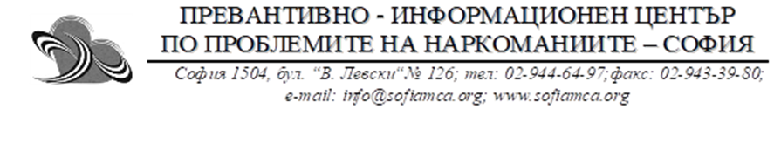
ДО ДИРЕКТОРИТЕ НА СТОЛИЧНИТЕ УЧИЛИЩА
УВАЖАЕМА ГОСПОЖО ДИРЕКТОР,
УВАЖАЕМИ ГОСПОДИН ДИРЕКТОР,
Превантивно-информационен център по проблемите на наркоманиите към Общинския съвет по наркотични вещества – София (ПИЦ по ПН – София) има ключова роля в изпълнението на Националната стратегия за борба с наркотиците 2025–2029 г. и прилагането на Националните програми за превенция на употребата на психоактивни вещества в училищна среда. ПИЦ по ПН участва като подкрепяща страна в Механизма за действие и алгоритъм към него в случаи на установяване на разпространение и употреба на наркотични вещества в училище. Осъществява и дейности за повишаване на професионалната подготовка на училищните психолози, информационна подкрепа и участие в програми с цел превенция.
По този повод най-учтиво Ви каним да участвате в Информационно-дискусионна среща, посветена на актуалните предизвикателства и възможностите за сътрудничество между училищата и ПИЦ по ПН – София.
Дата и място:
• 16.10.2025 г. (четвъртък).
• Столична община, заседателна зала “София”, V етаж, ул. “Московска” № 33.
Програма:
• 10:00 – 11:00 ч. – за директорите на гимназиите.
Тема: „Актуална ситуация и възможностите за превенция на употребата на психоактивни вещества от подрастващите. Ефективно взаимодействие между ПИЦ и училищата“.
• 11:00 – 12:00 ч. – за директорите на основните училища.
Тема: „Възможности за превенция на употребата на психоактивни вещества от подрастващите. Национална програма „Кодово име „Живот” – цели и ползи“.
Молим участниците да пристигнат 30 минути преди началото на срещата.
Регистрация:
• За директори на гимназии:
https://docs.google.com/forms/d/e/1FAIpQLScJgP2Ex2rGZzRagHGXBdH9VFKfCO-1x3k-2zxyCki1yMIkJw/viewform?usp=header

• За директори на основни училища:
https://docs.google.com/forms/d/e/1FAIpQLScIwWd-UAvke7a5_6r3ZsPMoEvAeex19uyuham7NPwgD24emw/viewform?usp=header

Моля, имайте предвид, че регистрацията ще бъде прекратена автоматично при достигане на максималния капацитет от 35 участници (за всяка среща).
Регистрацията следва да бъде извършена не по-късно от 13.10.2025 г.
Контакти за допълнителна информация:
Превантивно-информационен център по проблемите на наркоманиите – София
Тел: 0899 154 866 – В. М. Николова, PhD, експерт "Връзки с обществеността"
Email: info@sofiamca.org

С уважение,
Д-Р ЦВЕТЕЛИНА ПЕТКОВА
ДИРЕКТОР НА ПИЦ ПО ПН – СОФИЯ

